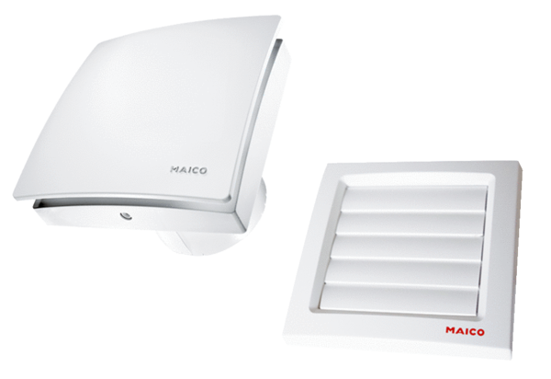Mali sobni ventilator AKE 100Jedinica za pakiranje: 1 komAsortiman: A
Broj artikla: 0084.0220Proizvođač: MAICO

